Informe y guía de instalación y uso de Github

1. Guía instalación de Git.

1.1. Descarga de git.
Entramos en la pagina de git, descargamos la configuración de git para windows x64.
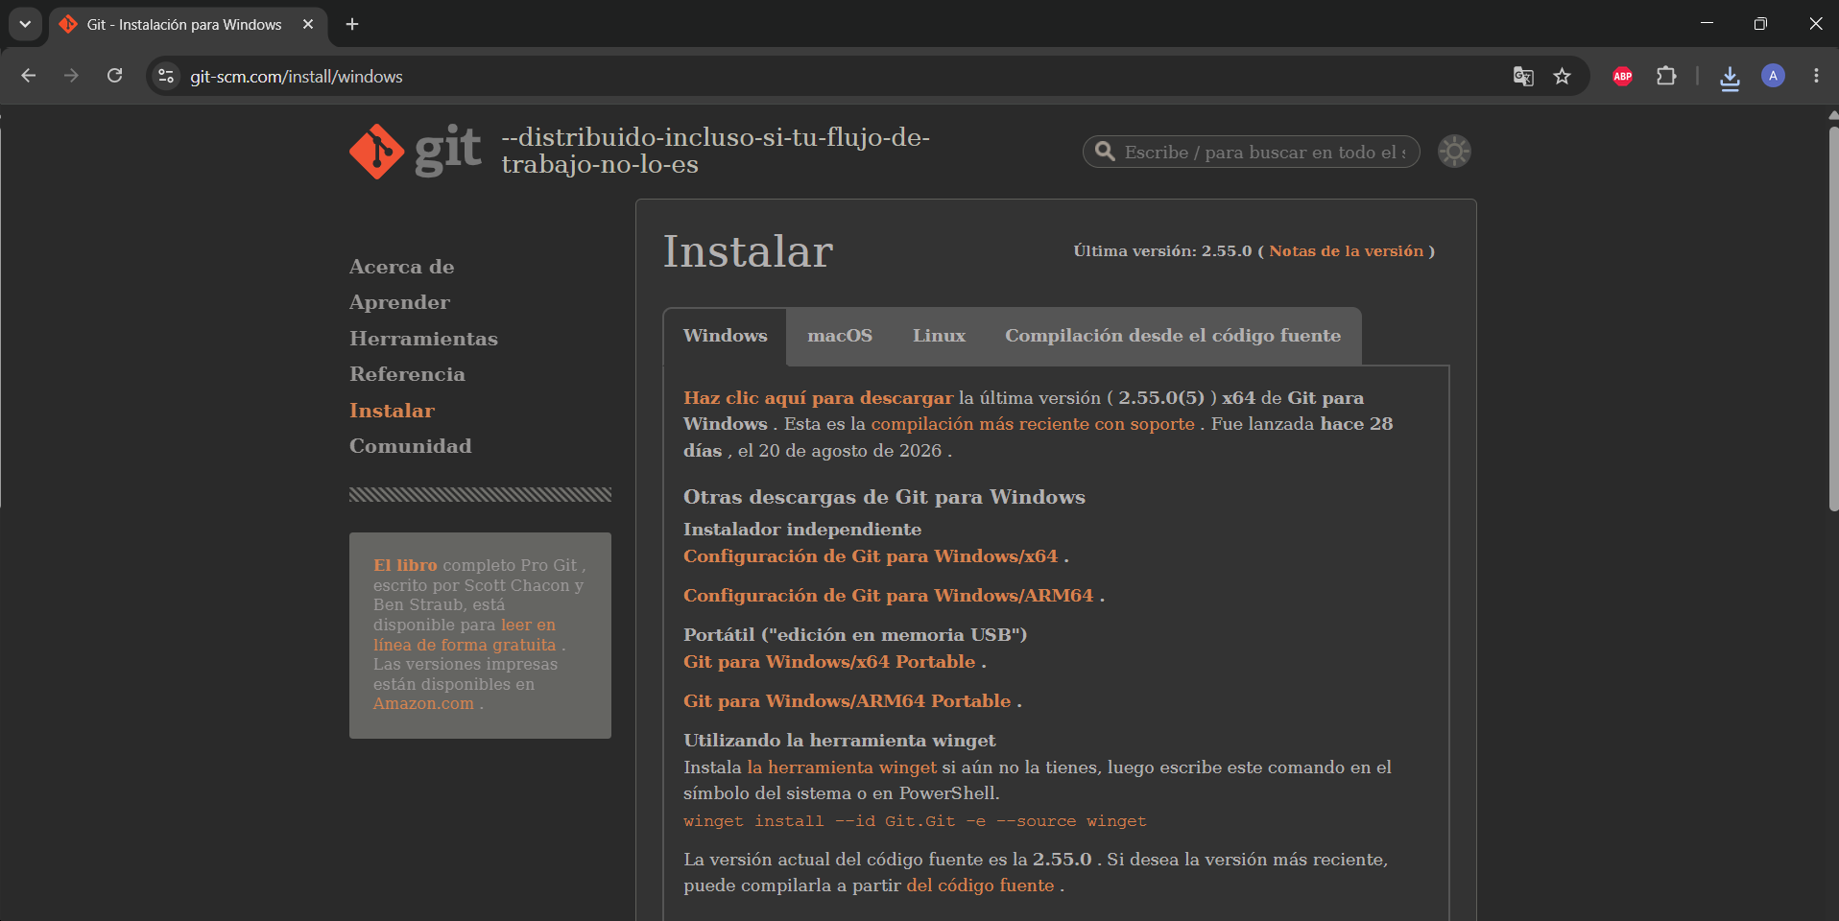

1.2. Instalación de git
Ahora abrimos el instalador y configuramos la instalación.
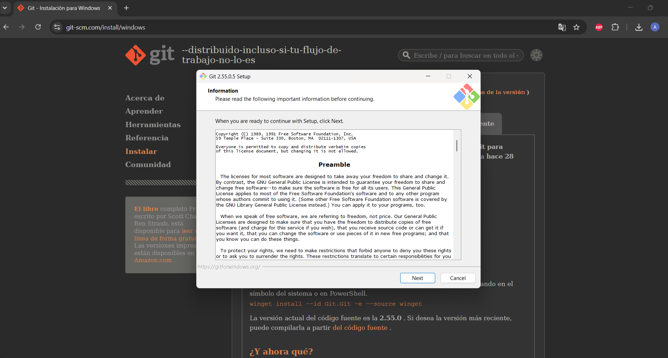

1.3. Terminar la instalación
Una vez esta configurada le daremos a instalar y esperaremos que termine
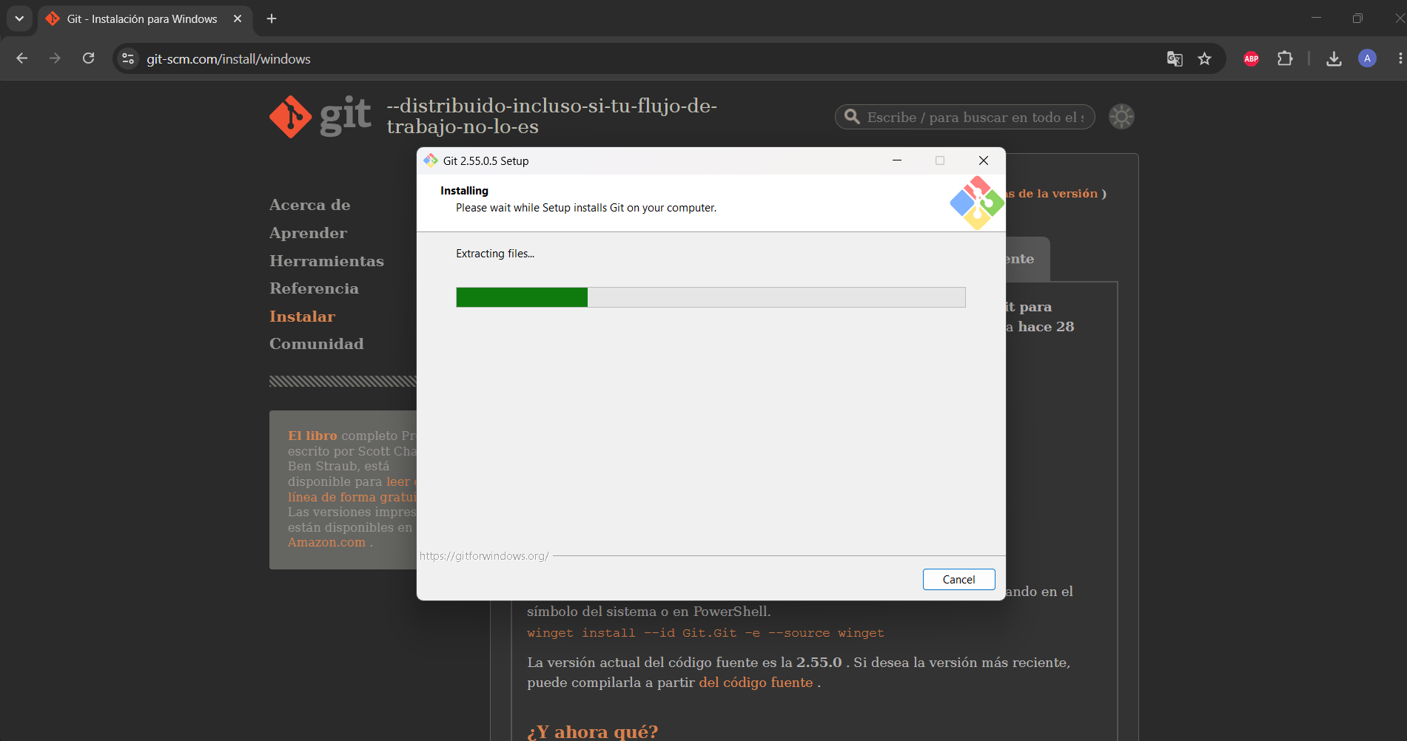

2. Configuración cuenta de Github

2.1. Iniciamos sesión con nuestra cuenta de Google.
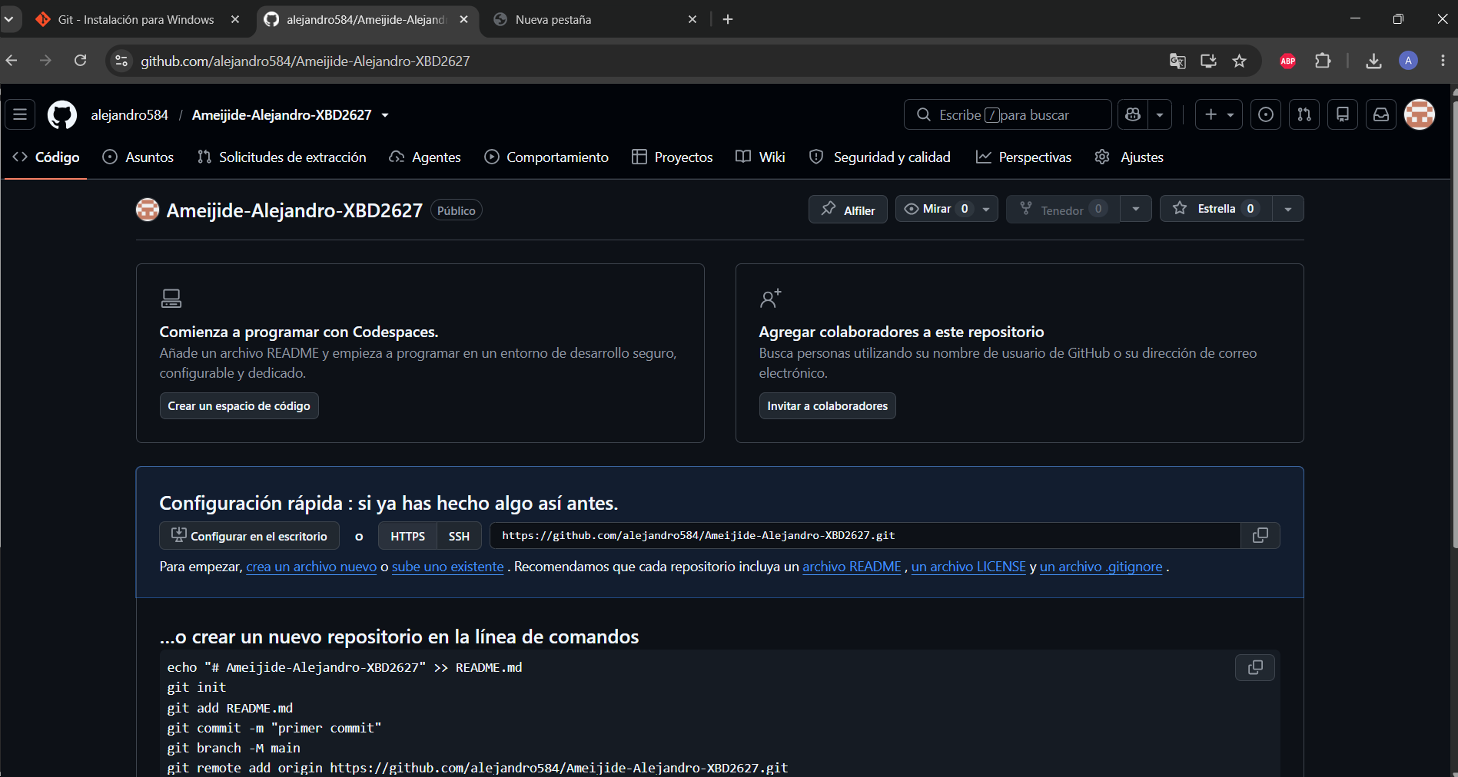

3. Instalación de Github Deskcop

3.1 Instalación
Descargamos Github deskcop desde la pagina principal y la instalación ya se realizara sola.


3.2

